Van de voorzitter
Raadsleden
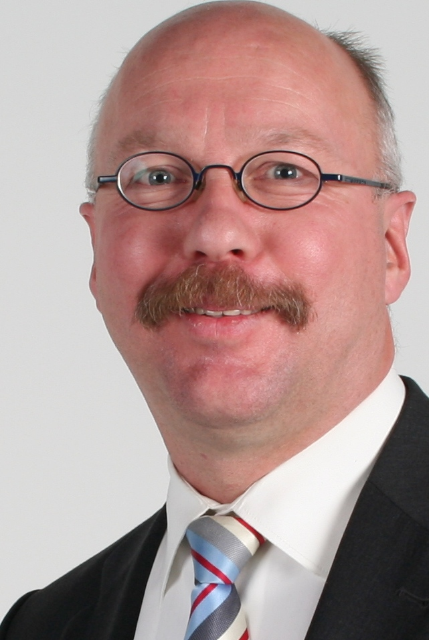 | Jos van Heuveln  (fractievoorzitter)  Algemene Zaken & Middelen  jos.van.heuveln@ede.nl  0318-413728
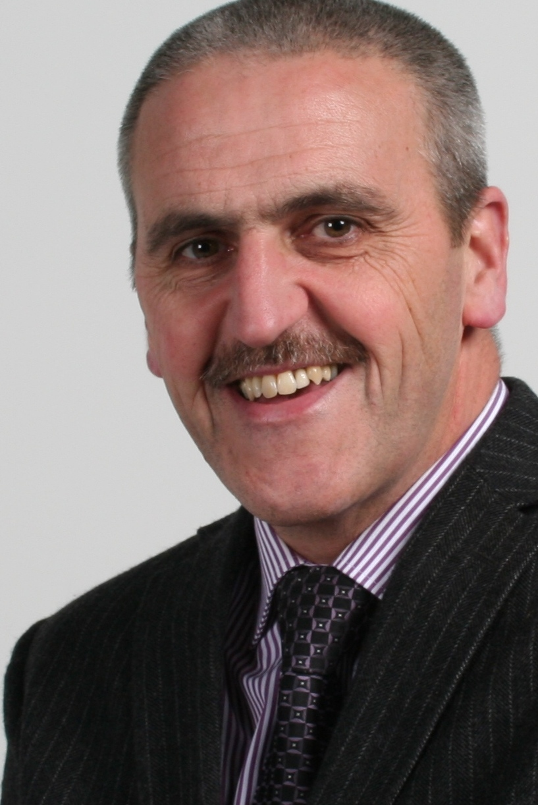 | Jan de Kluijver  (vicevoorzitter)  Ruimtelijke Ontwikkeling  j.de.kluijver@hetnet.nl  0318-642008
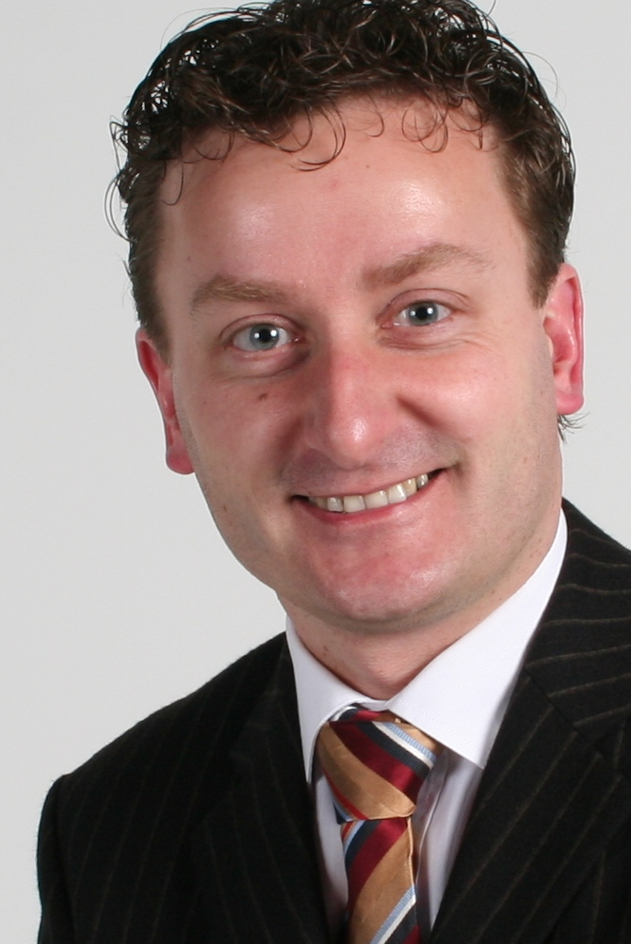 | Herko van Beek  Beheer Fysieke Omgeving  herko.vanbeek@chello.nl  0318-486650
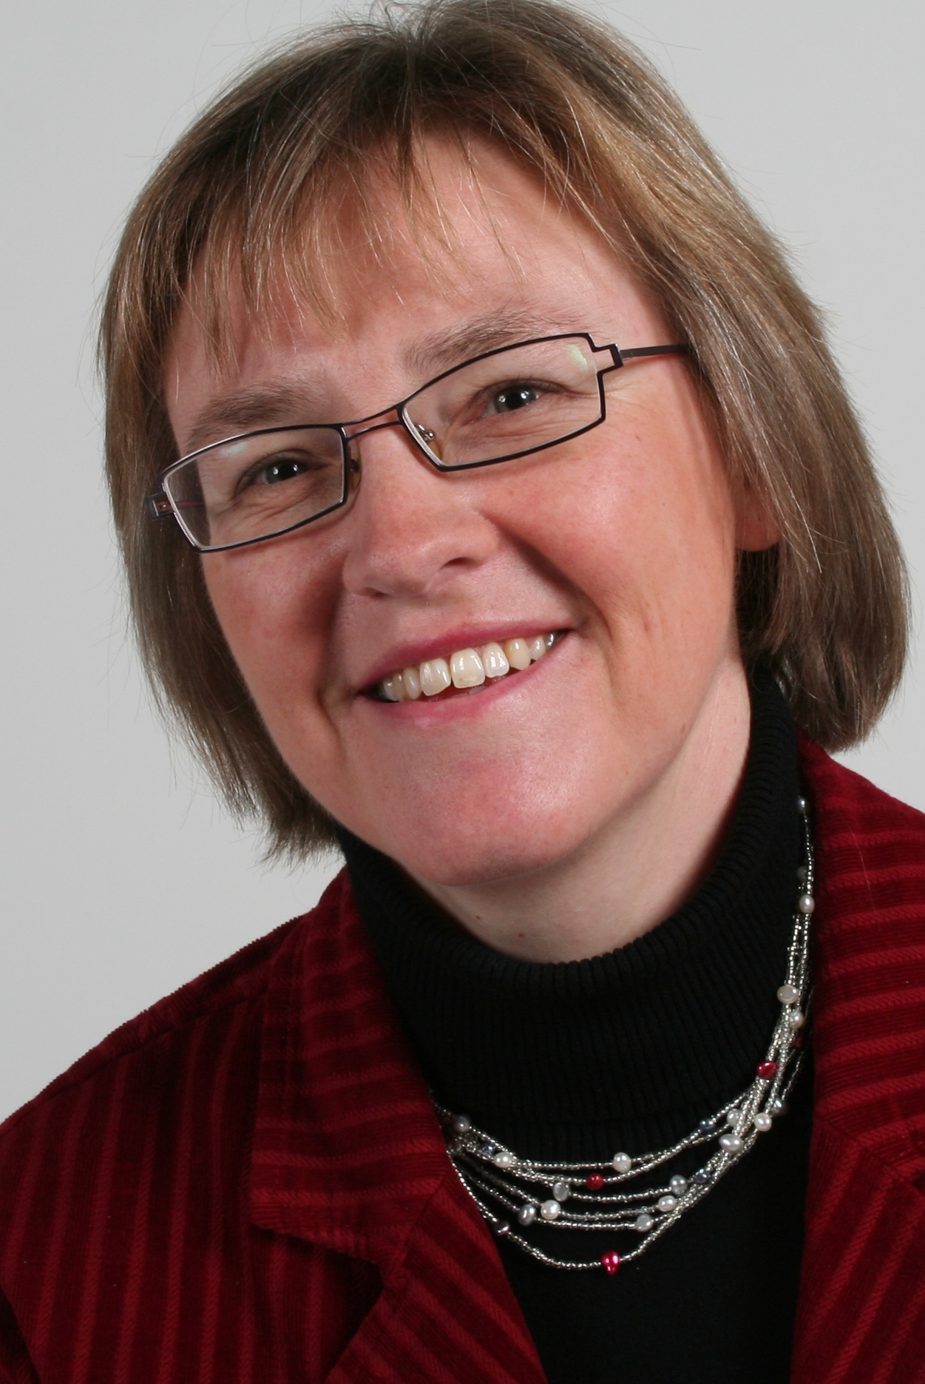 | Jellie Kiefte  (fractiesecretaris)  Maatschappelijke Zaken  cu-ede@kiefte.net  0318-645071
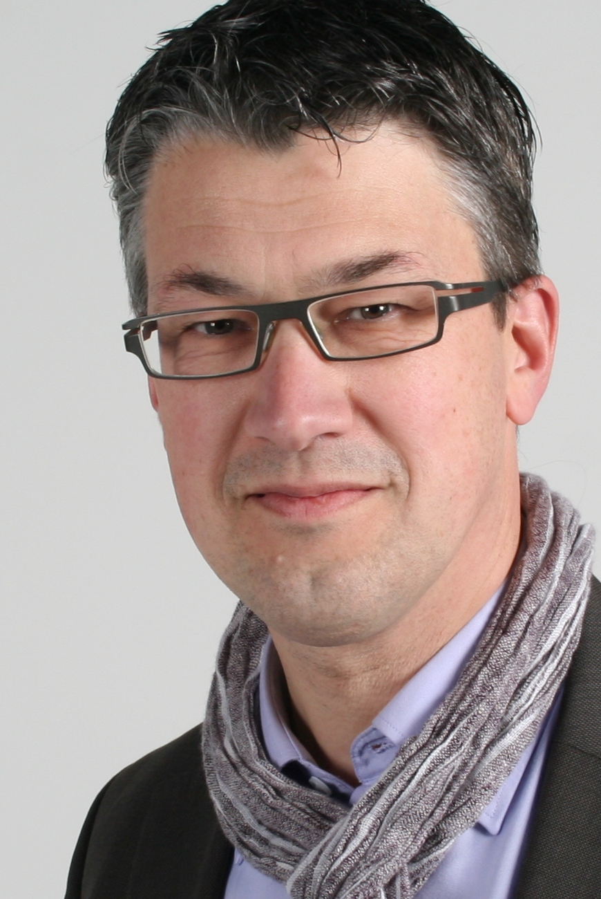 | Leon Meijer  Maatschappelijke Zaken  leon4ede@gmail.com  0318-635751
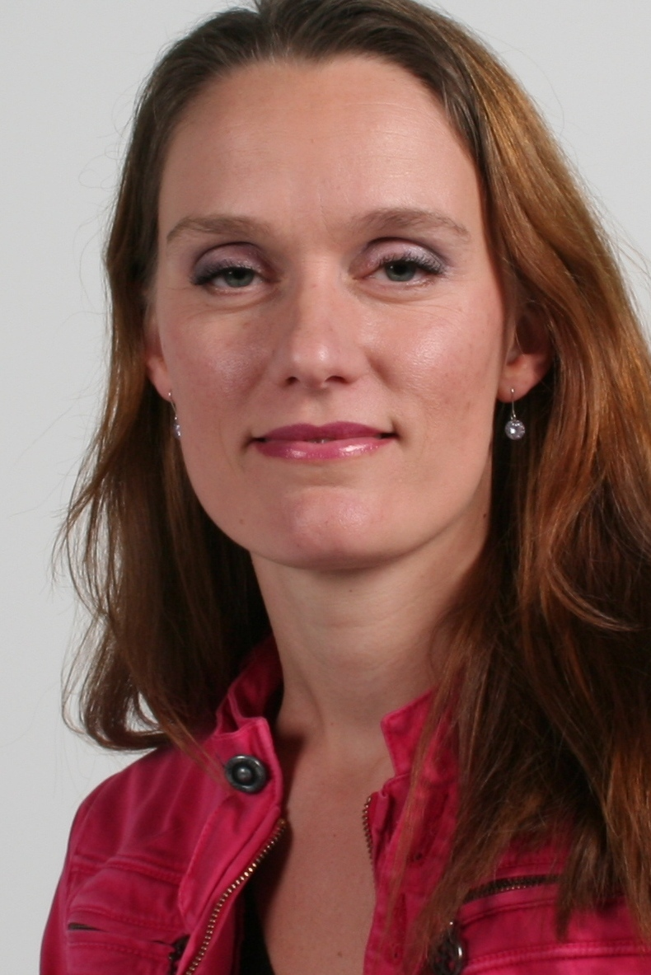 | Nadine de Roode  Algemene Zaken & Middelen  nadinederoode@hotmail.com  0318-637446
Fractievolgers
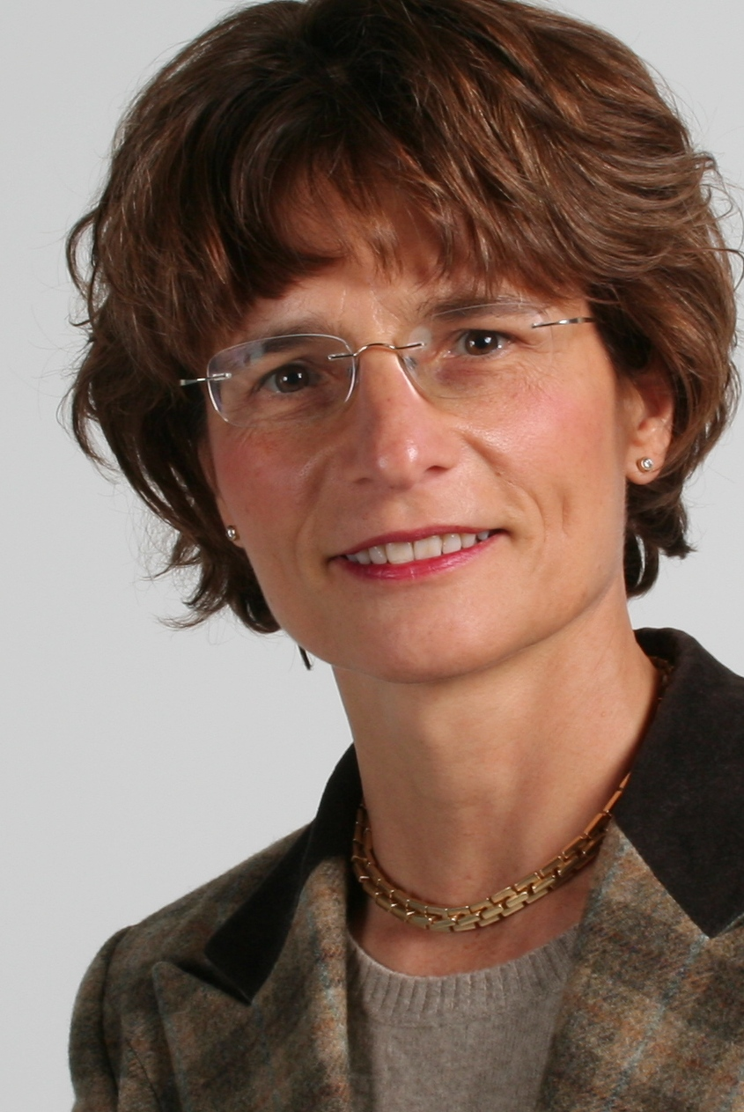 | Margot Hordijk  Beheer Fysieke Omgeving  margothordijk1@hotmail.com  06-53238187
Vacature
Ruimtelijke Ordening
email
telefoon
Fractieassistent
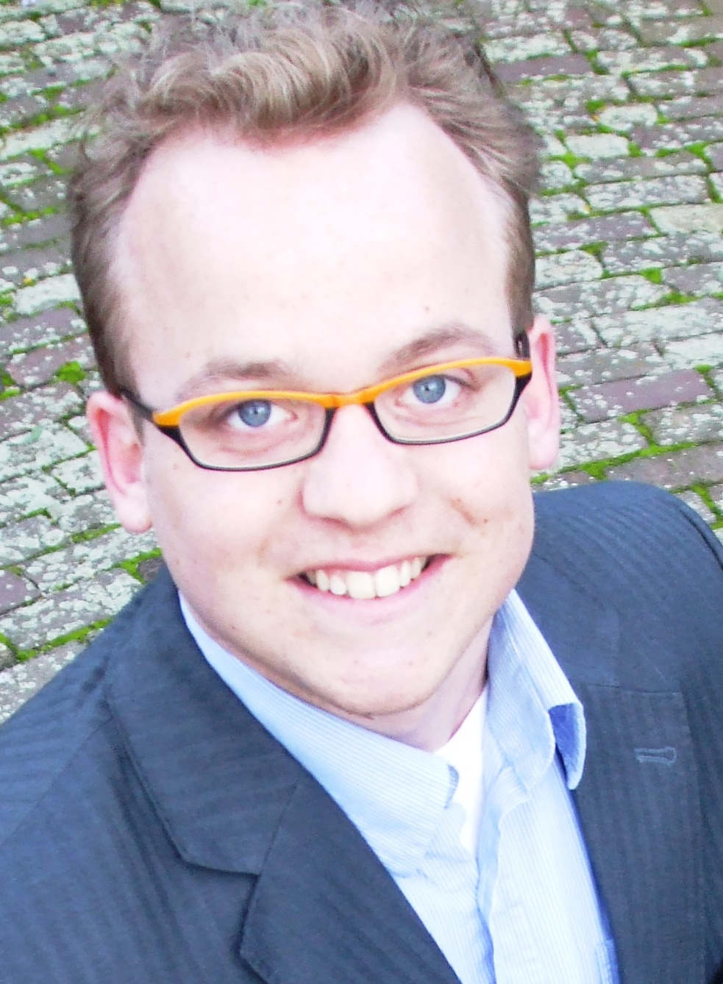 | Daan Weststrate  (fractieassistent)  daanweststrate@gmail.com  06-27358585

Alweer de laatste FractieNieuws van 2011. Een jaar waarin er politiek gezien veel gebeurd is. Zowel plaatselijk als landelijk. Landelijk zien we dat de crisis nog steeds de politieke agenda's bepaalt. Er dreigen nieuwe bezuinigingen noodzakelijk te worden terwijl langzaam de gevolgen van de reeds in gang gezette bezuinigingen duidelijk en voelbaar worden. Ondanks dat hebben we met Sinterklaas weer wat meer uitgegeven dan vorig jaar.
Naast de bezuinigingen hebben we in Ede ons natuurlijk ook met veel andere zaken bezig gehouden. Het project Ede 2025 bijvoorbeeld, een project waarin we de contouren schetsen van Ede in 2025. Specifiek kijken we naar de wonen, ondernemen, cultuur, recreatie, studeren en mobiliteit. Zowel in als buiten de raad wordt hierover van gedachten gewisseld. Interessant, leerzaam en inspirerend. Belangrijk hierbij vind ik dat we blijven wie we zijn. Dat we leefbare en veilige wijken houden of krijgen. Waar je naar elkaar omziet, verantwoordelijkheid voelt om dingen zelf op te pakken, waar je plezierig en betaalbaar woont. Waar je als ondernemer je kansen krijgt en lef beloond wordt.
Tegen de begroting
Ook de bezuinigingen op het minimabeleid hebben ons bezighouden. U heeft daar in vorige uitgaven ook over kunnen lezen. De besluitvorming hierover en de verminderde aandacht voor duurzaamheid waren voor ons de reden om deze keer tegen de begroting te stemmen. Een moeilijke en lastige beslissing voor ons als fractie. Maar het starre optreden van het college, het gedraai van de coalitie en de ontkenning van wethouder Kremers (geen bezuiniging maar een ombuiging) gaven voor mij de doorslag. Op de website staat hierover een uitgebreidere notitie.
Gaan we somber het nieuwe jaar in? Nee, want er gaat gelukkig een heleboel gewoon goed in Ede. Het nieuwe bestemmingsplan buitengebied bijvoorbeeld. Een bijzonder grote klus die met veel inzet tot een goed einde is gebracht. Natuurlijk zijn er onderweg fouten gemaakt. Maar er is heel goed geluisterd naar de belanghebbenden en daar waar gerepareerd kon worden is dat gebeurd of zijn heldere toezeggen gedaan. Een proces waar ik met respect en tevredenheid op terug kijk.
Tenslotte weten we ons ook in het nieuwe jaar weer gedragen door onze God en Vader. Hij gaf ons kracht en gezondheid. En ook voor het komende jaar mogen we dat aan Hem vragen. Wij wensen u dan ook goede feestdagen en een gezegend 2012 toe.
Jos van Heuveln
Kijken en Doen
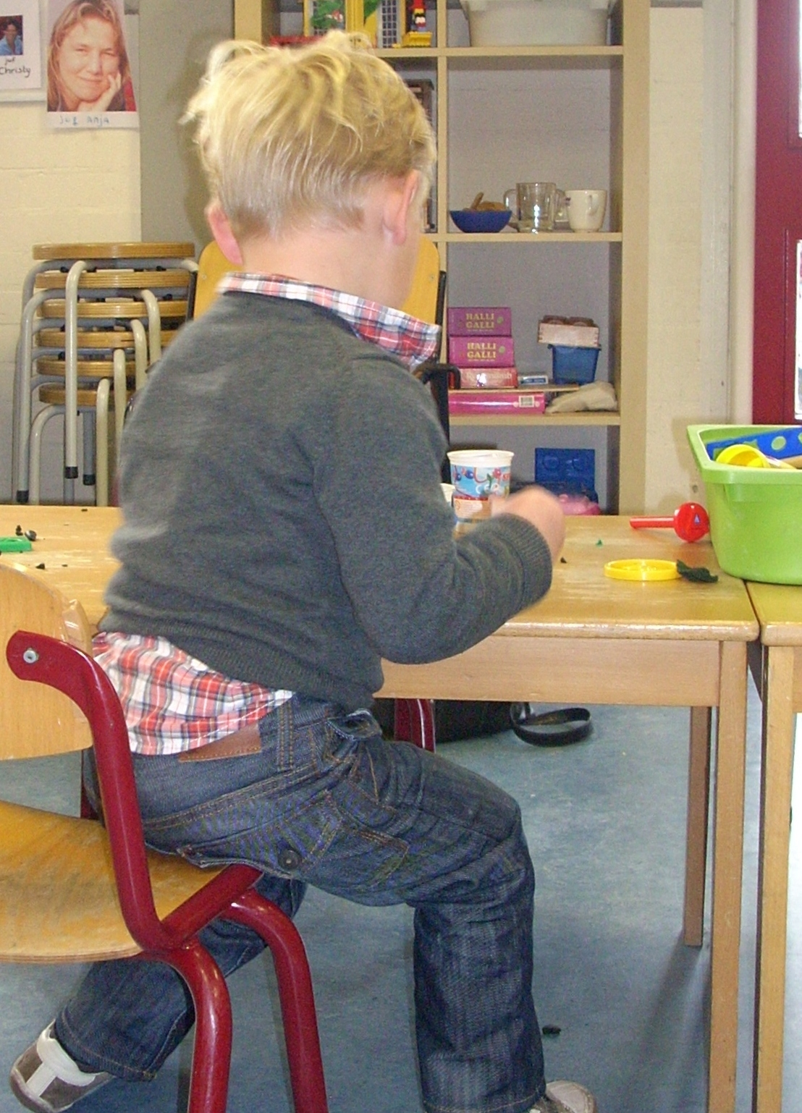Foto: Jellie Kiefte
Zware jeugdzorg zou eigenlijk zo min mogelijk nodig moeten zijn: voorkomen is beter dan genezen. Daarom gingen Leon Meijer en ik in november op werkbezoek bij een bijzondere peuterspeelzaal. Een die veel gesleep met zorgenkindertjes van hulpverlener naar hulpverlener kan voorkomen. En ouders weer doet genieten van hun kind.
Kijken en Doen: een observatie- en diagnostiekprogramma voor ouders van kinderen met zorgvragen. Een ouder, al dan niet gestimuleerd door bijvoorbeeld de leidster van de peuterspeelzaal, neemt zelf contact op met Kijken en Doen. De pedagogisch medewerker komt op bezoek, of gaat eens mee naar de gewone peuterspeelzaal en helpt de ouder ter plekke met advies of stelt voor het kleintje een paar ochtenden in de week naar de speciale peuterspeelzaal te laten komen. Ten hoogste drie maanden observeren de pedagogen daar letterlijk spelenderwijs de kinderen. Er is nauw contact met de ouders. De ouders waardeerden deze aanpak dan ook hogelijk. Dit pilotprogramma duurde twee jaar en is helaas afgelopen. De conclusie uit het onderzoek naar tevredenheid en effectiviteit door de universiteit van Utrecht: “Uit de interviews blijkt dat ouders zich ondersteund hebben gevoeld en dat zij werden ondersteund in het proces van accepteren. Zowel ouders als verwijzers zijn tevreden over het traject. Conclusie: “Kijken en Doen” is een veelbelovende manier om vroegtijdig problematiek te onderkennen bij jonge kinderen.”
Verkeerde etiket
Anja van der Marel, de gedragsdeskundige en coördinator van het project, vertelde dat door de langdurige observatie voorkomen kan worden dat het kind het verkeerde etiket krijgt opgeplakt. Bijvoorbeeld als vermoed wordt dat het kind wel eens zwakbegaafd zou kunnen zijn terwijl na een paar maanden volgen en observeren juist hoogbegaafdheid de reden van het probleemgedrag blijkt te zijn.
Door de combinatie van observatie en adviezen is in een derde van de “gevallen” professionele hulp niet nodig is. Ouders zitten ook niet op een etiket te wachten, is haar ervaring. Ze willen vooral hulp. Van der Marel: “Ik ben ervan overtuigd dat deze aanpak veel zwaardere problematiek in gezinnen kan voorkomen”.
Jammer
Als Edese ChristenUnie vinden het jammer dat de provincie deze bij uitstek preventieve en laagdrempelige pilot niet verder financieel ondersteunt tot de jeugdzorg echt aan de gemeenten overgedragen wordt. De gemeente Ede staat nu voor de puzzel hoe deze succesformule het beste ingepast kan worden in met name de gedachte van Centrum voor Jeugd en Gezin. Een puzzel, want het kost hoe dan ook geld. Maar alle deelnemende partijen zijn ervan overtuigd dat het ook geld oplevert omdat op de lange termijn duurdere jeugdzorg vermeden wordt. En na een uurtje tussen de peuters gezeten te hebben waren Leon en ik daar ook van overtuigd. Peuters laten zo veel kanten van zichzelf zien, merkten we. Een advies van Kijken en Doen is waardevol, dat kunnen we nu uit de praktijk vaststellen. De medewerkers speelden met ze, verschoonden luiers, veegden de spuug op en weten hoe het thuis toegaat. Ze hebben de kinderen écht leren kennen.
Jellie Kiefte
Onderdeel Elias Beeckmankazerne, straks onderdeel Veluwse Poort. Foto: Jellie Kiefte
Veluwse Poort
Ook het project Veluwse Poort heeft regelmatig op onze agenda's gestaan. Een spannend project, zeker in deze tijd.
De huizenbouw en -verkoop lijkt muurvast te zitten. De hypotheekvoorwaarden zijn veel strenger geworden. Terecht overigens, er konden veel te grote bedragen worden geleend. Maar is de slinger niet wat doorgeschoten naar de andere kant. We komen situaties tegen waarbij mensen in een huurhuis zitten maar tegen lagere (netto) lasten in een koopwoning hadden kunnen wonen. Ze kregen echter de financiering niet rond. En dat is toch wel vreemd.
Het is helaas wel de realiteit waar we mee te maken hebben. En dan doet zich iets vreemds voor. Ede kent lange wachttijden voor sociale huurwoningen. Oplopend tot acht jaar voor een eengezinswoning.
Aanbod woningen afgenomen
Vraag is er genoeg zou je dus zeggen. Aanbod is er nauwelijks. Sterker nog, door sloop is het aanbod de afgelopen drie jaar zelfs kleiner geworden. En dat terwijl de politiek al jaren roept dat er meer sociale en goedkope woningbouw noodzakelijk is. Zou dat met de ontwikkeling van de VeluwsePoort kunnen veranderen? Is dat betaalbaar? En in welk tempo? En waarom staat er in de grondnota van de gemeente dat er drie keer zoveel dure dan goedkope woningen gebouwd moeten worden? Wie gaan die dure woningen kopen. Op dit moment passen projectontwikkelaars zelf al hun plannen aan: meer goedkoop en minder duur. Waarom dan voor de Veluwse Poort zo'n vreemde verhouding tussen duur en goedkoop? En komen er met een ontwikkeltijd van tien jaar niet veel te veel nieuwe woningen op de markt? Wat is de impact op de verkoop van bestaande woningen? En hoe zit het met andere ontwikkellocaties. Dit zijn vragen die ons op dit moment bezig houden en we het komend jaar moeten beantwoorden. Dat zal niet eenvoudig zijn en veel creativiteit en lef vragen. En ook op eerder genomen plannen en besluiten durven terug te komen, bij te stellen of te temporiseren.
Jos van Heuveln

Edese kerken en Ede 2025
Ons raadslid Nadine de Roode kwam een paar maanden geleden op het idee om ook de kerken te laten meedenken over de toekomst van Ede. Ook CDA en SGP hebben zich aangesloten bij dit initiatief. Een succes: veel kerken hebben gehoor gegeven aan de oproep van gemeente Ede om na te denken over Ede in 2025. Nadine's verslag:
“Op 16 november zijn de Edese kerken op initiatief van de ChristenUnie, SGP en CDA bij elkaar geweest om te praten over de toekomst van Ede en de rol van de kerken daarbij.
Er kwamen maar liefst 80 (!) mensen uit allerlei kerken. Van gereformeerde gemeente tot vrijzinning protestantenbond, van baptistengemeente tot PKN, iedereen was er. Het leverde boeiende gesprekken op over zaken als de groeiende kloof tussen rijk en arm, over de diaconale taak van de kerken, over zorg voor de schepping. Ik vond het bemoedigend te merken dat de thema's die door de kerken werden aangedragen bij uitstek de onderwerpen zijn waar we ons als ChristenUnie al jaren hard voor maken. Die aansluiting op onderwerpen waar we ons zorgen om maken, is natuurlijk ook niet zo vreemd als je bedenkt dat alle leden van de fractie met huid en haar verbonden zijn aan een lokale kerk. Maar toch, prettig om ter plekke te kunnen constateren dat de match er is.
Het rondetafelgesprek over de toekomst van Ede heeft natuurlijk vooral voor de gemeente Ede waardevolle informatie opgeleverd. Dat was ook de bedoeling. Bij de visievorming over de toekomst van Ede mag het geluid van de kerken niet gemist worden. De kerk heeft een prachtige boodschap voor de samenleving en tijdens de bijeenkomst bleek dat de overheid ook een boodschap aan de kerken heeft. Dat willen we als ChristenUnie in de komende jaren graag zo houden!
Nadine de Roode”

